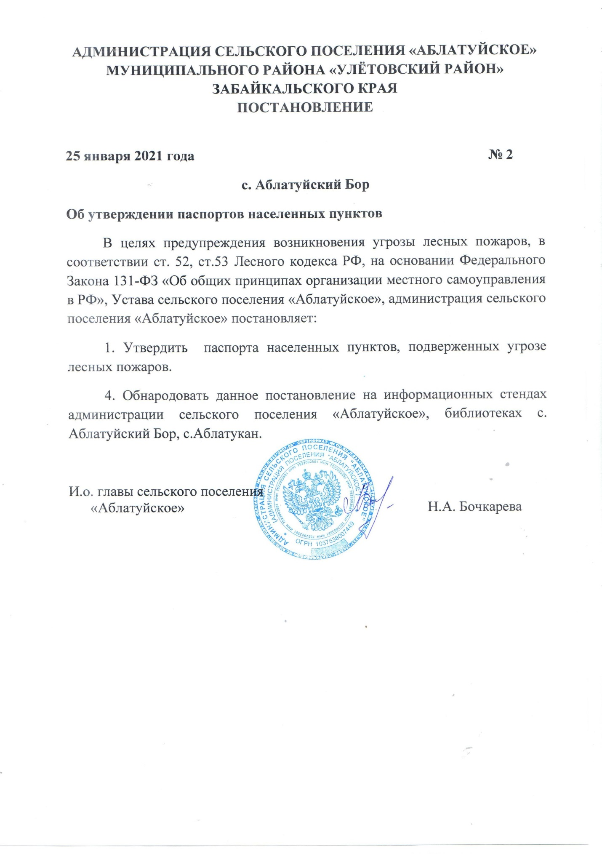

УТВЕРЖДАЮ
И.о.главы сельского поселения «Аблатуйское»

______________ Н.А. Бочкарева
25 января 2021 года

ПАСПОРТ

населенного пункта, подверженного угрозе лесных пожаров

Наименование населенного пункта: с. Аблатуйский Бор
Наименование поселения: сельское поселение «Аблатуйское»
Наименование городского округа:
Наименование субъекта Российской Федерации: Забайкальский край

- Общие сведения о населенном пункте

 | Характеристика населенного пункта | Значение
1. | Общая площадь населенного пункта (кв. километров) | 6173
2. | Общая протяженность границы населенного пункта с лесным участком (участками) (километров) | 2219
3. | Общая площадь хвойных (смешанных) лесов, расположенных на землях населенного пункта (гектаров) | -
4. | Расчетное время прибытия первого пожарного подразделения до наиболее удаленного объекта защиты населенного пункта, граничащего с лесным участком (минут) | 20

- Сведения о медицинских учреждениях, домах отдыха, пансионатах, детских оздоровительных лагерях и объектах с круглосуточным пребыванием людей, имеющих общую границу с лесным участком и относящихся к этому населенному пункту в соответствии с административно-территориальным делением

№ п/п | Наименование социального  объекта | Адрес объекта | Численность персонала | Численность пациентов  (отдыхающих)
1. | ГУЗ Улетовская ЦРБ ФАП с. Аблатуйский Бор | Улетовский район, с. Аблатуйский Бор, ул. Центральная, д.62 | 2 чел. | -

- Сведения о ближайших к населенному пункту подразделениях пожарной охраны
- Подразделения пожарной охраны (наименование, вид), дислоцированные
на территории населенного пункта, адрес: нет;
- Ближайшее к населенному пункту подразделение пожарной охраны (наименование, вид), адрес: с. Доронинское ПЧ № 49 ГУП Забайкальского края Улетовского района; Лица, ответственные за проведения мероприятий по предупреждению и ликвидации последствий чрезвычайных ситуаций и оказание необходимой помощи пострадавшим

№ п/п | Фамилия, имя, отчество | Должность | Контактный телефон
1. | Геберт Климентий Геронимусович | Глава сельского поселения «Аблатуйское» | 89243767482
2. | Третьякова Елена Юрьевна | Фельдшер ФАП с. Аблатуйский Бор | 89144963269

\/. Сведения о выполнении требований пожарной безопасности

№ п/п | Требования пожарной безопасности, установленные законодательством Российской Федерации | Информация о выполнении
1. | Противопожарная преграда установленной ширины  ( противопожарное расстояние, противопожарная минерализованная полоса, сплошная полоса лиственных деревьев) на всей протяженности границы пункта с лесным участком (участками) | Двойная минерализованная полоса с проведением отжига и очисткой от горючего мусора между полосами
2. | Организация и проведение своевременной очистки территории населенного пункта, в том числе противопожарных расстояний между зданиями и сооружениями, а также противопожарных минерализованных полос от горючих отходов, мусора, тары, опавших листьев, сухой травы и другое | Осенний, весенний месячники по очистки территории населенного пункта
3. | Звуковая система оповещения населения о чрезвычайной ситуации, а также телефонная связь (радиосвязь) для сообщения о пожаре | телефонная связь, сотовая связь, громкоговоритель «мегафон АНМ-662»
4. | Источники наружного противопожарного водоснабжения (пожарные гидранты, искусственные пожарные водоемы, реки, озера, пруды, бассейны, градирни и др.) и реализация технических и организационных мер, обеспечивающих их своевременное обнаружение в любое время суток, подъезд к ним для забора воды пожарной техникой в любое время года, а также достаточность предусмотренного для целей пожаротушения запаса воды | 2 водонапорные башни пожарный резервуар по 64 м³ воды
5. | Подъездная автомобильная дорога к населенному пункту, а также обеспеченность подъездов к зданиям и сооружениям на его территории | Обеспечен подъезд к н.п. по автомобильным дорогам
6. | Муниципальный правовой акт, регламентирующий порядок подготовки населенного пункта к пожароопасному сезону | Постановление главы с/п «Аблатуйское» № 2 от 25.01.2021 года
7. | Первичные средства пожаротушения для привлекаемых к тушению лесных пожаров добровольных пожарных дружин (команд) | лопаты- 8 шт., мотопомпа - 2 шт., ведра-8 шт., метла-8 шт., грабли – 8 шт., топоры – 8 шт., РЛО – 5 шт..
8. | Наличие мероприятий по обеспечению пожарной безопасности в планах (программах) развития территорий населенного пункта | 05.05.2021 г. – практическая тренировка по тушению лесного пожара с ДПК и др. привлекаемыми силами,  22.03.2021 г. – проведение схода граждан для доведения правил пожарной безопасности в пожароопасный период

УТВЕРЖДАЮ
И.о.главы сельского поселения «Аблатуйское»

______________ Н.А. Бочкарева
25 января 2021 года

ПАСПОРТ

населенного пункта, подверженного угрозе лесных пожаров

Наименование населенного пункта: с.Аблатукан
Наименование поселения: сельское поселение «Аблатуйское»
Наименование городского округа:
Наименование субъекта Российской Федерации: Забайкальский край

- Общие сведения о населенном пункте

 | Характеристика населенного пункта | Значение
1. | Общая площадь населенного пункта (кв. километров) | 5000
2. | Общая протяженность границы населенного пункта с лесным участком (участками) (километров) | 515
3. | Общая площадь хвойных (смешанных) лесов, расположенных на землях населенного пункта (гектаров) | нет
4. | Расчетное время прибытия первого пожарного подразделения до наиболее удаленного объекта защиты населенного пункта, граничащего с лесным участком (минут) | 30

- Сведения о медицинских учреждениях, домах отдыха, пансионатах, детских оздоровительных лагерях и объектах с круглосуточным пребыванием людей, имеющих общую границу с лесным участком и относящихся к этому населенному пункту в соответствии с административно-территориальным делением

№ п/п | Наименование социального  объекта | Адрес объекта | Численность персонала | Численность пациентов  (отдыхающих)
 | нет

- Сведения о ближайших к населенному пункту подразделениях пожарной охраны
- Подразделения пожарной охраны (наименование, вид), дислоцированные
на территории населенного пункта, адрес: нет
- Ближайшее к населенному пункту подразделение пожарной охраны (наименование, вид), адрес: с. Доронинское ПЧ № 49 ГУП Забайкальского края Улетовского района
- Лица, ответственные за проведения мероприятий по предупреждению и ликвидации последствий чрезвычайных ситуаций и оказание необходимой помощи пострадавшим

№ п/п | Фамилия, имя, отчество | Должность | Контактный телефон
1. | Геберт Климентий Геронимусович | Глава сельского поселения «Аблатуйское» | 89243767482
2. | Третьякова Елена Юрьевна | Фельдшер ФАП с. Аблатуйский Бор | 89144963269
\/. Сведения о выполнении требований пожарной безопасности

№ п/п | Требования пожарной безопасности, установленные законодательством Российской Федерации | Информация о выполнении
1. | Противопожарная преграда установленной ширины  ( противопожарное расстояние, противопожарная минерализованная полоса, сплошная полоса лиственных деревьев) на всей протяженности границы пункта с лесным участком (участками) | Двойная минерализованная полоса с проведением отжига и очисткой от горючего мусора между полосами
2. | Организация и проведение своевременной очистки территории населенного пункта, в том числе противопожарных расстояний между зданиями и сооружениями, а также противопожарных минерализованных полос от горючих отходов, мусора, тары, опавших листьев, сухой травы и другое | Осенний, весенний месячники по очистки территории населенного пункта
3. | Звуковая система оповещения населения о чрезвычайной ситуации, а также телефонная связь (радиосвязь) для сообщения о пожаре | телефонная связь, сотовая связь, громкоговоритель «мегафон АНМ-662»
4. | Источники наружного противопожарного водоснабжения (пожарные гидранты, искусственные пожарные водоемы, реки, озера, пруды, бассейны, градирни и др.) и реализация технических и организационных мер, обеспечивающих их своевременное обнаружение в любое время суток, подъезд к ним для забора воды пожарной техникой в любое время года, а также достаточность предусмотренного для целей пожаротушения запаса воды | 1 водонапорная башня
5. | Подъездная автомобильная дорога к населенному пункту, а также обеспеченность подъездов к зданиям и сооружениям на его территории | Обеспечен подъезд к н.п. по автомобильным дорогам
6. | Муниципальный правовой акт, регламентирующий порядок подготовки населенного пункта к пожароопасному сезону | Постановление главы с/п «Аблатуйское» № 2 от 25.01.2021 года
7. | Первичные средства пожаротушения для привлекаемых к тушению лесных пожаров добровольных пожарных дружин (команд) | лопаты- 8 шт., мотопомпа - 2 шт., ведра-8 шт., метла-8 шт., грабли – 8 шт., топоры – 8 шт., РЛО – 5 шт..
8. | Наличие мероприятий по обеспечению пожарной безопасности в планах (программах) развития территорий населенного пункта | 23.03.2021 г. – проведение схода граждан для доведения правил пожарной безопасности в пожароопасный период

